Příloha č. 2 zadávací dokumentace

Optická trasa Jihlava – Jindřichův Hradec –
České Budějovice

Osazení optického přenosového systému bude provedeno dle schematického znázornění na Obrázku 1 (viz níže) tak, aby vzniklo 40 kanálů-lambd ve směrech mezi Jihlava – Jindřichův Hradec VŠE, Jihlava – České Budějovice, Jindřichův Hradec VŠE – České Budějovice . Podrobný kanálový plán je v Příloze 4 zadávací dokumentace. Trasa má terminální body Jihlava, Jindřichův Hradec VŠE a České Budějovice. Tranzitní bod Jindřichův Hradec nádraží. Uzel Jihlava je také tranzitní a některé kanály prochází dále do Brna bez OEO konverze.
Komponenty MUX, DEMUX a fixní OADM v Jindřichově Hradci nádraží (na obrázku zašedlé) poskytne pro nasvícení zadavatel. Komponenty zadavatel později nahradí novým prototypem pro přepínání vlnových délek. Z tohoto důvodu nebudou při ekvalizaci kanálů v Jindřichově Hradci VŠE použity žádné útlumové články, ale veškerá ekvalizace bude provedena v Jindřichově Hradci nádraží následovně:

Pár vláken směrem na | Výkon z trasy/kanál | Výkon do trasy/kanál
Jihlava | 1 dBm | -19 dBm
Jindřichův Hradec VŠE | -6 dBm | -12 dBm
České Budějovice | 1 dBm | -19 dBm

Pro osazení optického přenosového systému bude užito následující technické zařízení (podrobněji v Příloze 3 zadávací dokumentace):
2páry 40 kanálový MUX+DEMUX (umístění J.Hradec VŠE, Č. Budějovice)
2ks CLA–PB01F (umístění Jihlava, Č. Budějovice)
2ks CLA–PB01F (umístění J.Hradec nádraží)
4ks FBG pro kompenzaci CD 75km vlákna G.652 (umístění Jihlava, J.Hradec nádraží, Č. Budějovice)

Nastavení celého systému bude provedeno tak, aby mohl přenášet maximální možný počet kanálů. V iniciálním stavu budou zachovány přenášené kanály podle kanálového plánu.

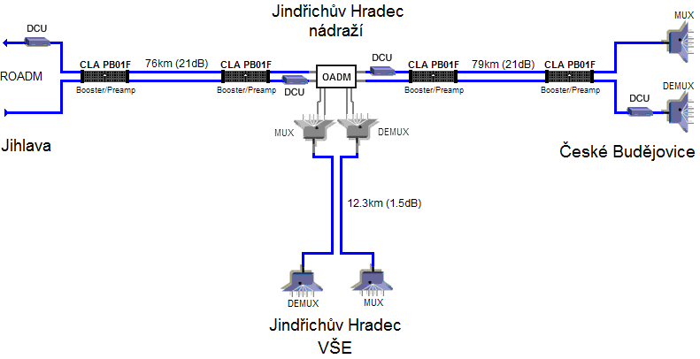

Obrázek 1: Obousměrná dvouvláknová DWDM trasa Jihlava – Jindřichův Hradec – České Budějovice

